第一章 勾股定理·培优卷
【北师大版2024】
参考答案与试题解析
第Ⅰ卷
一．选择题（共10小题，满分30分，每小题3分）
1．（3分）（24-25八年级下·陕西安康·期末）下面各组数中，是勾股数的是（ ）
A．1，2，3 B．5，8，10 C．5，12，13 D．6，6，12
【答案】C
【分析】本题考查了勾股数的定义．
根据勾股数的定义，勾股数是满足较小两个数的平方和等于最大数的平方的一组正整数，逐一验证各选项是否符合条件即可．
【详解】解：A． $1^{2}+2^{2}=1+4=5$，而$3^{2}=9$，不满足勾股定理，不是勾股数；
B． $5^{2}+8^{2}=25+64=89$，而${10}^{2}=100$，不满足勾股定理，不是勾股数；
C． $5^{2}+{12}^{2}=25+144=169$，而${13}^{2}=169$，满足勾股定理，且均为正整数，是勾股数；
D． $6^{2}+6^{2}=36+36=72$，而${12}^{2}=144$，不满足勾股定理，不是勾股数；
故选：C．
2．（3分）（24-25八年级下·广东惠州·期中）如图，点A表示的数为（ ）
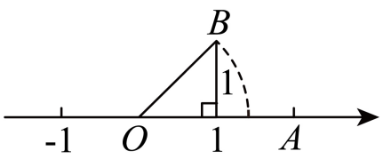
A．1.414 B．$1−\sqrt{2}$ C．$\sqrt{2}−1$ D．$\sqrt{2}$
【答案】D
【分析】本题考查了勾股定理、实数与数轴，由勾股定理可得$OA=OB=\sqrt{2}$，再根据数轴即可得解，熟练掌握以上知识点并灵活运用，采用数形结合的思想是解此题的关键．
【详解】解：由题意可得：$OA=OB=\sqrt{1^{2}+1^{2}}=\sqrt{2}$，
∴点A表示的数为$\sqrt{2}$，
故选：D．
3．（3分）（24-25八年级下·湖南长沙·期末）如图，一架靠墙摆放的梯子长15米，底端离墙脚的距离为9米，则梯子顶端离地面的距离为（ ）米
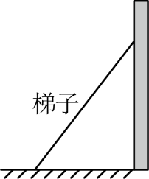
A．15 B．12 C．10 D．6
【答案】B
【分析】本题考查勾股定理的应用，根据勾股定理求解即可．
【详解】解：梯子顶端离地面的距离为：$\sqrt{{15}^{2}−9^{2}}=12$（米），
故选：B．
4．（3分）（24-25八年级下·云南文山·期末）如图，在$△ABC$中，$∠C=90°$，点$D$为$BC$边上一点，将$△ACD$沿$AD$翻折得到$△AC^{′}D$，若点$C^{′}$在$AB$边上，$AC=6$，$BC=8$，则$BC^{′}$的长为（ ）
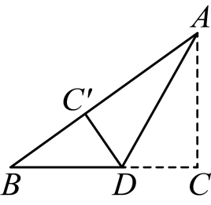
A．3 B．4 C．5 D．6
【答案】B
【分析】本题考查了勾股定理，图形的翻折变换，掌握相关知识点是解题的关键．
先在$△ABC$中由勾股定理求出$AB=10$，再利用翻折的性质求出$AC^{′}=6$，再求$BC^{′}$的长．
【详解】$∵$在$△ABC$中，$∠C=90°$，$AC=6$，$BC=8$，
$∴AB=\sqrt{AC^{2}+BC^{2}}=\sqrt{6^{2}+8^{2}}=10$，
由翻折的性质知，$AC^{′}=AC=6$，
$∴BC^{′}=AB−AC^{′}=10−6=4$．
故选：B．
5．（3分）（24-25八年级下·辽宁铁岭·期末）如图是“赵爽弦图”，其中$△ABH$，$△BCG$，$△CDF$，$△DAE$是四个全等的直角三角形，四边形$ABCD$和$EFGH$都是正方形．如果$AB=10$，$DE=6$，那么小正方形$EFGH$的面积是（ ）
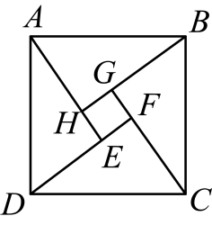
A．2 B．3 C．4 D．5
【答案】C
【分析】此题考查勾股定理的证明，关键是直角三角形中勾股定理的运用．
根据勾股定理求得$BH$，进而求得$EF$的值即可．
【详解】解：∵$AB=10$，$DE=6$，$△ABH$，$△BCG$，$△CDF$，$△DAE$是四个全等的直角三角形，
∴$AH=DE=6$，
$∴BH=\sqrt{AB^{2}−AH^{2}}=8$，
∵$△ABH$、$△BCG$、$△CDF$和$△DAE$是四个全等的直角三角形，
∴$BH=DF=8$，
$∴EF=DF−DE=8−6=2$，
∴小正方形$EFGH$的面积是4
故选：C．
6．（3分）（24-25八年级下·山东菏泽·期末）如图，在矩形$ABCD$中，$AB=8$，$BC=4$，将$△ADC$沿对角线$AC$折叠，得到$△AEC$，$CE$交$AB$于点 F，则重叠部分$△AFC$的面积为（ ）
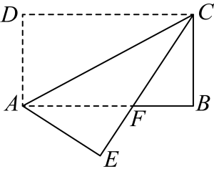
A．6 B．8 C．10 D．12
【答案】C
【分析】本题主要考查了矩形与折叠的性质，全等三角形的性质和判定，勾股定理的运用等．由折叠的性质得$∠E=∠D=∠B=90°$，$AD=BC=AE$，可得$△AFE≌△CFB\left(\text{AAS}\right)$，再设$AF=CF=x$，$BF=8−x$，在$\text{Rt}△BCF$中利用勾股定理列出方程，解出x，再根据三角形面积公式求解即可．
【详解】解：依题意可知，矩形沿对角线$AC$对折后有：
$∠E=∠D=∠B=90°$，$AD=BC=AE$，
∵$∠AFE=∠CFB$，
∴$△AFE≌△CFB\left(\text{AAS}\right)$，
∴$CF=AF$，
设$AF=CF=x$，
∴$BF=8−x$，
在$\text{Rt}△BCF$中，$BC^{2}+BF^{2}=FC^{2}$，
即${\text{4}}^{\text{2}}+{\left(\text{8}−x\right)}^{\text{2}}=x^{\text{2}}$，
解得$x=5$．
∴$CF=5$；
∴$S_{△AEC}=\frac{1}{2}AF⋅BC=\frac{1}{2}×5×4=10$．
故选：C．
7．（3分）（24-25八年级下·四川广安·期末）如图，在四边形$ABCD$中，$∠A=90°$，$AB=AD=2$，$BC=1$，$CD=3$，则$∠B$的度数为（ ）
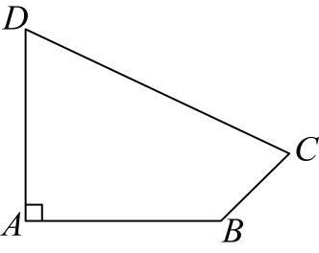
A．$120°$ B．$125°$ C．$130°$ D．$135°$
【答案】D
【分析】本题考查了勾股定理及其逆定理，正确掌握相关性质内容是解题的关键．连接$BD$，可求$∠ABD=45°，BD^{2}=AD^{2}+AB^{2}=8$，再由$BD^{2}+BC^{2}=CD^{2}$，可得$△BCD$是直角三角形，即可求解．
【详解】解：如图，连接$BD$，
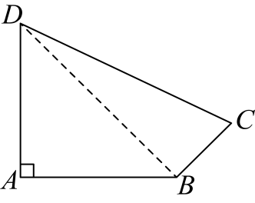
∵$∠A=90°$，$AB=AD=2$，
∴$∠ABD=45°，BD^{2}=AD^{2}+AB^{2}=8$，
∵$BC=1$，$CD=3$，
∴$BC^{2}=1，CD^{2}=9$，
∵$8+1=9$
∴$BD^{2}+BC^{2}=CD^{2}$，
∴$△BCD$是直角三角形，$∠DBC=90°$，
∴$∠ABC=135°$．
故选：D．
8．（3分）（24-25八年级下·广东江门·期末）如图，面积分别是49和25的两个正方形拼接在一起，它们的底边在同一直线上，则$MN$的长为（ ）
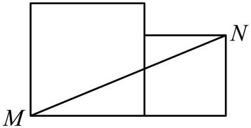
A．9 B．10 C．12 D．13
【答案】D
【分析】本题考查了正方形的性质，勾股定理．
先求出$AM=7$，$AB=BN=5$，$∠B=90°$，进而得$MB=AM+AB=12$，然后在$\text{Rt}△MNB$中，由勾股定理即可求出$MN$的长．
【详解】解：如图所示：
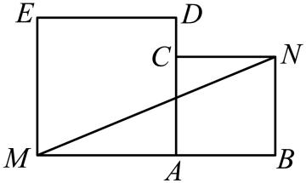
∵正方形$MADE$和正方形$ABNC$的面积分别是49和25，
∴$AM=7$，$AB=BN=5$，$∠B=90°$，
∵M，A，B在同一条直线上，
∴$MB=AM+AB=12$，
在$\text{Rt}△MNB$中，
由勾股定理得：$MN=\sqrt{MB^{2}+BN^{2}}=\sqrt{{12}^{2}+5^{2}}=13$．
故选：D．
9．（3分）（24-25八年级下·湖北武汉·期中）如图：在一个边长为1的小正方形组成的方格稿纸上，有A、B、C、D、E、F、G七个点，则在下列任选三个点的方案中可以构成直角三角形的是（ ）
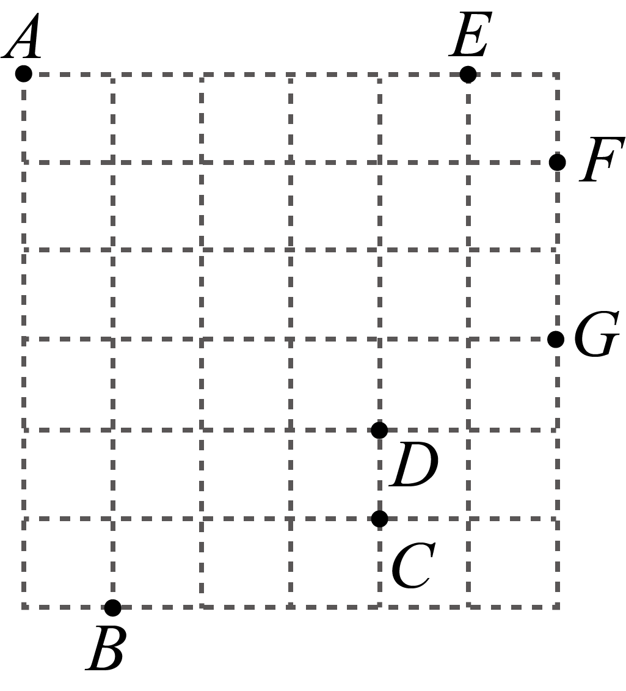
A．点A、点B、点D B．点A、点C、点G
C．点B、点E、点F D．点B、点G、点E
【答案】C
【分析】本题考查的是勾股定理，勾股定理的逆定理，利用数形结合求解是解答此题的关键．
根据勾股定理分别求得每两个点之间的距离的平方，再进一步利用勾股定理的逆定理进行分析．
【详解】解：A、$AB^{2}=1+36=37，AD^{2}=16+16=32，BD^{2}=4+9=13，32+13≠37$，不可以构成直角三角形，不符合题意；
B、$AC^{2}=16+25=41，AG^{2}=9+36=45，CG^{2}=4+4=8，41+8≠45$，不可以构成直角三角形，不符合题意；
C、$BE^{2}=36+16=52，BF^{2}=25+25=50，EF^{2}=1+1=2，50+2=52$，可以构成直角三角形，符合题意；
D、$BG^{2}=25+9=34，BE^{2}=36+16=52，GE^{2}=9+1=10，34+10≠52$，不可以构成直角三角形，不符合题意．
故选：C．
10．（3分）（24-25八年级下·安徽淮南·期末）如图，在矩形$ABCD$中，$∠BAD$的平分线交$BC$于点$E$，交$DC$的延长线于点$F$，取$EF$的中点$G$，连接$CG$，$BG$，$BD$，$DG$，则下列结论中错误的是（ ）
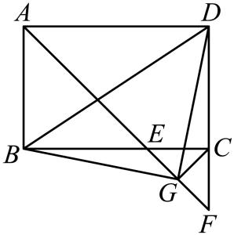
A．$BE=CD$ B．$∠DGF=135°$
C．$∠ABG+∠ADG=180°$ D．若$\frac{AB}{AD}=\frac{2}{3}$，则$3S_{△BDG}=13S_{△DGF}$
【答案】B
【分析】先求出$∠BAE=45°$，判断出$△ABE$是等腰直角三角形，根据等腰直角三角形的性质可得$AB=BE$，$∠AEB=45°$，从而得到$BE=CD$；再求出$△CEF$是等腰直角三角形，根据等腰直角三角形的性质可得$CG=EG$，再求出$∠BEG=∠DCG=135°$，然后利用“边角边”证明$△DCG\text{≌}△BEG$，得到$∠BGE=∠DGC$，由$∠BGE<∠AEB$，得到$∠DGC=∠BGE<45°$，$∠DGF<135°$；由于$∠CBG=∠CDG$，得到$∠ABG+∠ADG=∠ABC+∠CBG+∠ADC−∠CDG=∠ABC+∠ADC=180°$；由$△BGD$是等腰直角三角形得到$BD=\sqrt{AD^{2}+AB^{2}}=\sqrt{13}a$，求得$S_{△BDG}$，过$G$作$GM⊥CF$于$M$，求得$S_{△DGF}$，进而得出答案．
【详解】解：∵四边形$ABCD$为矩形，
∴$∠ABC=∠BCD=∠CDA=∠BAD=90°$，$AB=CD$，$AD=BC$，
∵$AE$平分$∠BAD$，
∴$∠BAE=45°$，
∴$△ABE$是等腰直角三角形，
∴$AB=BE$，$∠AEB=45°$，
∵$AB=CD$，
∴$BE=CD$，
故A选项不符合题意；
∵$∠CEF=∠AEB=45°$，$∠ECF=90°$，
∴$△CEF$是等腰直角三角形，
∵点$G$为$EF$的中点，
∴$CG=EG$，$∠FCG=45°$，
∴$∠BEG=∠DCG=135°$，
在$△DCG$和$△BEG$中，
$\{\begin{aligned}BE=CD \\ ∠BEG=∠DCG \\ CG=EG\end{aligned}$，
∴$△DCG≌△BEG\left(\text{SAS}\right)$
∴$∠BGE=∠DGC$，$∠CBG=∠CDG$
∵$∠BGE<∠AEB$，
∴$∠DGC=∠BGE<45°$，
∵$∠CGF=90°$，
∴$∠DGF<135°$，
故B选项符合题意；
∵$∠BGE=∠DGC$，$∠CBG=∠CDG$
∴$∠ABG+∠ADG=∠ABC+∠CBG+∠ADC−∠CDG=∠ABC+∠ADC=180°$，
故C选项不符合题意；
∵$\frac{AB}{AD}=\frac{2}{3}$，
∴设$AB=2a$，$AD=3a$，
∵$△DCG\text{≌}△BEG$，
∵$∠BGE=∠DGC$，$BG=DG$，
∵$∠EGC=90°$，
∴$∠BGD=90°$，
∵$BD=\sqrt{AD^{2}+AB^{2}}=\sqrt{13}a$，
∴$BG=DG=\frac{\sqrt{26}}{2}a$，
∴$S_{△BDG}=\frac{1}{2}×\frac{\sqrt{26}}{2}a×\frac{\sqrt{26}}{2}a=\frac{13}{4}a^{2}$
∴$3S_{△BDG}=\frac{39}{4}a^{2}$，
过$G$作$GM⊥CF$于$M$，如图：
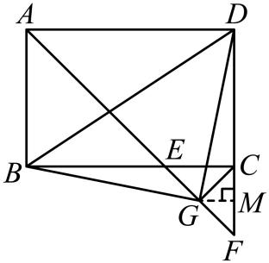
∵$CE=CF=BC−BE=BC−AB=a$，
∴$GM=\frac{1}{2}CF=\frac{1}{2}a$，
∴$S_{△DGF}=\frac{1}{2}DF⋅GM=\frac{1}{2}×3a×\frac{1}{2}a=\frac{3}{4}a^{2}$，
∴$13S_{△DGF}=\frac{39}{4}a^{2}$，
∴$3S_{△BDG}=13S_{△DGF}$，
故D选项不符合题意；
故选：B．
【点睛】本题考查了矩形的性质、勾股定理，全等三角形的判定与性质、等腰直角三角形的判定与性质；熟练掌握矩形的性质，证明三角形全等和等腰直角三角形是解决问题的关键．
二．填空题（共6小题，满分18分，每小题3分）
11．（3分）（24-25八年级下·吉林·期中）以直角三角形的三边为边向外作正方形，其中两个正方形的面积如图所示，则正方形$A$的边长为 ．
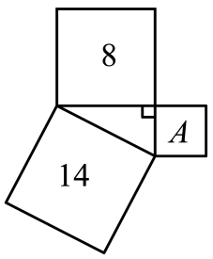
【答案】$\sqrt{6}$
【分析】本题考查了勾股定理，根据勾股定理结合正方形的面积，即可求解．
【详解】解：由题意可知，$8+S_{A}=14$，
那么$S_{A}=14−8=6$，
所以正方形$A$的边长为$\sqrt{14−8}=\sqrt{6}$．
故答案为：$\sqrt{6}$．
12．（3分）（24-25八年级下·湖南益阳·期末）如图，为修筑铁路需凿通隧道$AC$，现测量出$∠ACB=90°$，$AB=6\text{km}$，$BC=4.8\text{km}$．若每天凿隧道$200\text{m}$，则需要 天才能把隧道$AC$凿通．
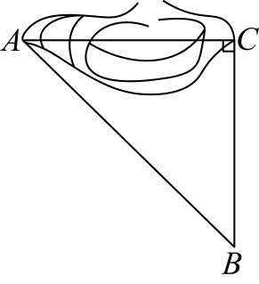
【答案】18
【分析】此题主要考查了勾股定理的应用，熟练掌握勾股定理是解题的关键．
根据勾股定理求出$AC$的长，即可解决问题．
【详解】解：$∵∠ACB=90°$，$AB=6\text{km}$，$BC=4.8\text{km}$，
$∴AC=\sqrt{AB^{2}−BC^{2}}=\sqrt{6^{2}−4.8^{2}}=3.6(\text{km})=3600\text{m}$，
$∴3600÷200=18$（天)，
即需要18天才能将隧道$AC$凿通，
故答案为：18．
13．（3分）（24-25八年级下·四川成都·期末）如图，在$△ABC$中，分别以点$A$和点$B$为圆心，大于$\frac{1}{2}AB$长为半径画弧，两弧交于点$M，N$，作直线$MN$，交$AC$于点$D$，连接$BD$，若$BC=4,AC=8,∠DBC=90°$，则$BD$的值为 ．
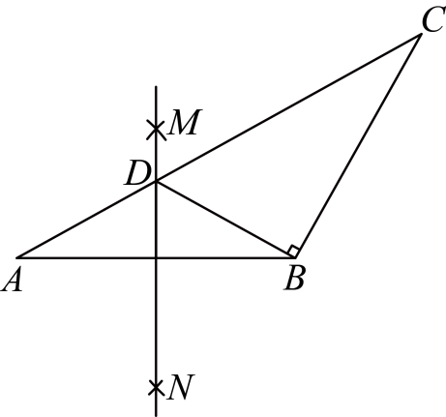
【答案】3
【分析】本题考查作图—基本作图、勾股定理，线段垂直平分线的性质，解题的关键是理解题意，灵活运用所学知识解决问题．由作图过程可知，直线$MN$为线段$AB$的垂直平分线，则$AD=BD$．设$AD=BD=x$，则$CD=AC−AD=8−x$，在$\text{Rt}△BCD$中，由勾股定理得$BD^{2}+BC^{2}=CD^{2}，$代入求出x的值即可．
【详解】解：由作图过程可知，直线$MN$为线段$AB$的垂直平分线，
∴$AD=BD$．
设$AD=BD=x$，
则$CD=AC−AD=8−x$，
在$\text{Rt}△BCD$中，由勾股定理得$BD^{2}+BC^{2}=CD^{2}，$
即$x^{2}+4^{2}={\left(8−x\right)}^{2}$，
解得$x=3$，
∴$BD=3$．
故答案为：3．
14．（3分）（24-25八年级上·陕西汉中·期末）如图，点D、E分别为$△ABC$的边$BC$、$AC$上的点，连接$AD$、$DE$，过点E作$EF\text{∥}BC$，连接$CF$，若$∠ADB=∠CAD+30°$，$AE=5$，$DE=12$，$AD=13$，则$∠DEF$的度数为 ．
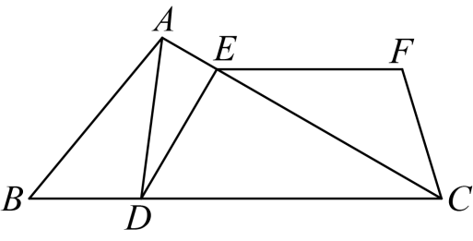
【答案】$120°$/120度
【分析】本题考查了三角形外角的性质，勾股定理逆定理，平行线的性质，利用勾股定理证明出$△ADE$是直角三角形是解题关键．由三角形外角的性质，得出$∠ACD=30°$，再结合平行线的性质，得到$∠CEF=30°$，利用勾股定理逆定理，得出$∠AED=90°$，即可求出$∠DEF$的度数．
【详解】解：$∵∠ADB$是$△CAD$的外角，
$∴∠ADB=∠CAD+∠ACD$，
$∵∠ADB=∠CAD+30°$，
$∴∠ACD=30°$，
$∵EF\text{∥}BC$，
$∴∠CEF=∠ACD=30°$，
$∵AE=5$，$DE=12$，$AD=13$，
$∴AE^{2}+DE^{2}=AD^{2}$，
$∴∠AED=90°$，
$∴∠CED=90°$，
$∴∠DEF=∠CEF+∠CED=120°$，
故答案为：$120°$．
15．（3分）（24-25八年级下·贵州黔南·期末）如图，在矩形$ABCD$中， $AB=6，BC=8$，M 是线段$BC$上一动点，连接$DM$，沿$DM$ 翻折 $△DCM，$点C 的对应点为点 N，连接$BN$，当$BN$的长度最小时，$CM$的长是 ．
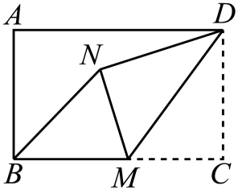
【答案】3
【分析】该题考查了矩形的性质，折叠的性质，勾股定理，解题的关键是确定当点$B,N,D$共线时，$BN$最小，是解题的关键．根据勾股定理求出$BD$，根据折叠可得$CM=NM,DN=CD=6,∠DNM=∠C=90°$，得出当点$B,N,D$共线时，$BN$最小，此时$BN=4$，在$Rt△BNM$中，根据勾股定理求解即可．
【详解】解：连接$BD$，
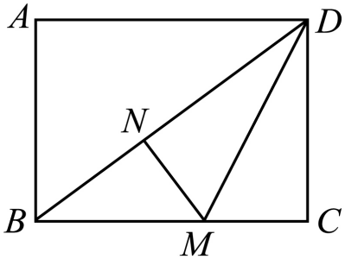
在矩形$ABCD$中， $AB=CD=6,BC=8,∠C=90°$，
∴$BD=\sqrt{BC^{2}+CD^{2}}=\sqrt{8^{2}+6^{2}}=10$，
根据折叠可得$CM=NM,DN=CD=6,∠DNM=∠C=90°$，
∵$BN≥BD−DN$，
故当点$B,N,D$共线时，$BN$最小，此时$BN=BD−DN=10−6=4$，
∵$∠BNM=90°$，
在$Rt△BNM$中，$BM^{2}=BN^{2}+MN^{2}$，
即${\left(8−MC\right)}^{2}=4^{2}+MC^{2}$，
解得：$MC=3$，
故答案为：3．
16．（3分）（24-25八年级下·福建厦门·期中）如图，某港口$O$位于南北方向的海岸线上．甲，乙两舰艇同时离开港口，各自沿一固定方向航行，甲舰艇每小时航行16海里，乙舰艇每小时航行12海里．它们离开港口1.5小时后分别位于点P，Q处，且相距30海里．已知甲舰艇沿北偏东$40°$方向航行，则乙舰艇的航行方向是 ．
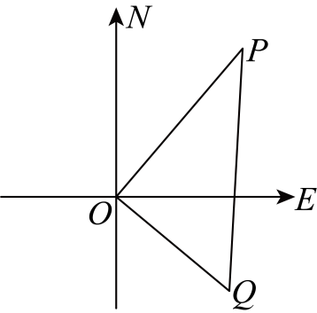
【答案】南偏东$50°$
【分析】此题主要考查了勾股定理的逆定理的应用．直接得出$OP=24$海里，$OQ=18$海里，$PQ=30$海里，利用勾股定理逆定理以及方向角得出答案．
【详解】解：由题意可得：$OP=16×1.5=24$海里，$OQ=12×1.5=18$海里，$PQ=30$海里，
∵${18}^{2}+{24}^{2}={30}^{2}$，
∴$△OPQ$是直角三角形，
∴$∠POQ=90°$，
∵甲舰艇沿北偏东$40°$方向航行，
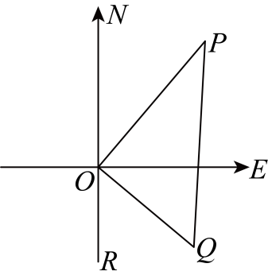
∴$∠ROQ=180°−90°−40°=50°$，
∴乙舰艇的航行方向是南偏东$50°$．
故答案为：南偏东$50°$．
第Ⅱ卷
三．解答题（共8小题，满分72分）
17．（6分）（24-25八年级下·陕西渭南·期末）如图，在$\text{Rt}△ABC$中，$∠B=90°$，$AD$平分$∠BAC$交$BC$于点$D$，点$E$为$AC$上一点，$AB=AE$，连接$DE$．
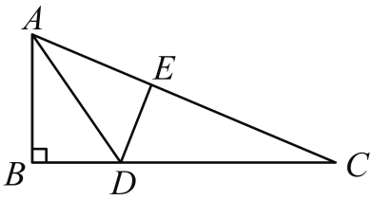
(1)求证：$AD^{2}=AE^{2}+DE^{2}$；
(2)若$BD=5$，$CD=13$，求$AE$的长．
【答案】(1)见解析
(2)$7.5$
【分析】本题主要考查了勾股定理，全等三角形的性质与判定，证明$△ABD≌△AED$是解题的关键．
（1）利用$\text{SAS}$证明$△ABD≌△AED$得到$∠AED=∠B=90°$，则由勾股定理可证明结论；
（2）由全等三角形的性质得到$DE=BD=5$，由勾股定理可得$CE=12$，设$AB=AE=x$，则$AC=x+12$，由勾股定理可得$x^{2}+{\left(5+13\right)}^{2}={\left(x+12\right)}^{2}$，解方程即可得到答案．
【详解】（1））证明：$∵AD$平分$∠BAC$，
∴$∠BAD=∠EAD$，
又∵$AB=AE$，$AD=AD$，
∴$△ABD≌△AED\left(\text{SAS}\right)$，
$∴∠AED=∠B=90°$，
$∴AD^{2}=AE^{2}+DE^{2}$；
（2）解：$∵△ABD≌△AED$，
$∴DE=BD=5$．
在$\text{Rt}△CDE$中，由勾股定理可得$CE=\sqrt{CD^{2}−DE^{2}}=12$，
设$AB=AE=x$，则$AC=x+12$，
在$\text{Rt}△ABC$中，由勾股定理可得$AB^{2}+BC^{2}=AC^{2}$，
∴$x^{2}+{\left(5+13\right)}^{2}={\left(x+12\right)}^{2}$．
解得$x=7.5$，即$AE$的长为$7.5$．
18．（6分）（24-25八年级下·新疆喀什·期末）正方形网格中的每个小正方形的边长都是1，每个小格的顶点叫做格点．以格点为顶点．
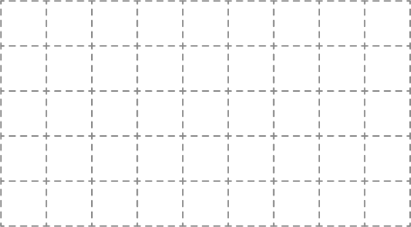
(1)在网格中画一个长为$\sqrt{20}$的线段；
(2)证明你画的线段为$\sqrt{20}$．
【答案】(1)见解析
(2)见解析
【分析】本题考查利用勾股定理画图．
（1）借助格点，根据勾股定理构长为$\sqrt{20}$的线段即可；
（2）利用勾股定理进行证明即可．
【详解】（1）解：线段$AB$即为边长为$\sqrt{20}$的线段；
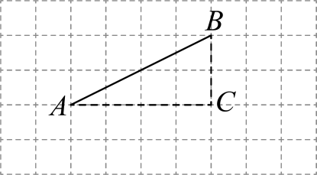
（2）解：∵$△ABC$为直角三角形，$AC=4$，$BC=2$，
∴$AB=\sqrt{AC^{2}+BC^{2}}=\sqrt{4^{2}+2^{2}}=\sqrt{20}$．
19．（8分）（24-25八年级下·湖南长沙·期末）树人学校为防止雨天地滑，在一段楼梯台阶上铺上一块地毯，将楼梯台阶完全盖住．已知楼梯台阶侧面图如图所示，$∠C=90°$，$AC=3\text{m}$，$AB=5\text{m}$．
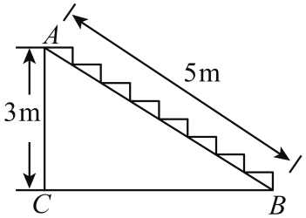
(1)求$BC$的长；
(2)若已知楼梯宽$2.8\text{m}$，每平方米地毯35元，需要花费多少钱地毯才能铺满所有台阶．（假设地毯在铺的过程中没有损耗）
【答案】(1)$BC$的长为$4\text{m}$
(2)需要花费686元地毯才能铺满所有台阶
【分析】本题考查了勾股定理的应用．
（1）由勾股定理列式计算即可；
（2）由长方形面积公式计算即可．
【详解】（1）解：∵$∠C=90°$，$AC=3\text{m}$，$AB=5\text{m}$，
在$\text{Rt}△ABC$中，由勾股定理得：$BC=\sqrt{AB^{2}−AC^{2}}=4\text{m}$，
答：$BC$的长为$4\text{m}$；
（2）解：地毯长为：$3+4=7\left(\text{m}\right)$，
已知楼梯宽$2.8\text{m}$，每平方米地毯35元，
∴地毯的面积为$2.8×7=19.6\left({\text{m}}^{2}\right)$，
∴需要花费$35×19.6=686$（元），
答：需要花费686元地毯才能铺满所有台阶．
20．（8分）（2025八年级下·河南·专题练习）如图，在一条笔直的火车轨道同侧有两城镇A，B，城镇A到轨道的垂直距离$AM$为5千米，城镇B到轨道的垂直距离$BN$为10千米，$MN$的长度为12千米．
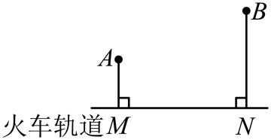
(1)求城镇A，B之间的距离；
(2)现要在线段$MN$上修建一个货运中转站P，使得中转站P到城镇A，B的距离相等，此时中转站应修建在离点M多远处？
【答案】(1)城镇$A$，$B$之间的距离为13千米
(2)中转站$P$应修建在离点$M$的距离为$\frac{73}{8}$千米处．
【分析】本题主要考查了勾股定理的实际应用，矩形的性质与判定，正确作出辅助线是解题的关键．
（1）过点$A$作$AE⊥BN$于点$E$，连接$AB$，可证明四边形$AMNE$为矩形，得到$AE=MN=12$千米，$NE=AM=5$千米，求出$BE=5$（千米），由勾股定理可得$AB=\sqrt{AE^{2}+BE^{2}}=13$（千米）；
（2）连接$PA$，$PB$，设$PM=x$千米，则$PN=\left(12−x\right)$千米．由勾股定理可得$5^{2}+x^{2}={\left(12−x\right)}^{2}+{10}^{2}$，解方程即可得到答案．
【详解】（1）解：如图所示，过点$A$作$AE⊥BN$于点$E$，连接$AB$．
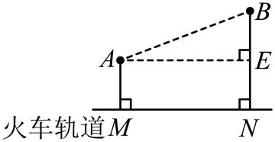$∴∠AEN=90°$．
$∵AM⊥MN$，$BN⊥MN$，
$∴∠AMN=90°$，$∠MNE=90°$，
$∴$四边形$AMNE$为矩形，
$∴AE=MN=12$千米，$NE=AM=5$千米，
$∴BE=BN−NE=10−5=5$（千米），
$∴$在$\text{Rt}△AEB$中，$AB=\sqrt{AE^{2}+BE^{2}}=13$（千米），
答：城镇$A$，$B$之间的距离为13千米；
（2）解：如图，连接$PA$，$PB$，设$PM=x$千米，则$PN=\left(12−x\right)$千米．
$∵PA=PB$，
$∴AM^{2}+PM^{2}=PA^{2}=PB^{2}=PN^{2}+BN^{2}$，
∴$5^{2}+x^{2}={\left(12−x\right)}^{2}+{10}^{2}$，
解得$x=\frac{73}{8}$，
$∴$中转站$P$应修建在离点$M$的距离为$\frac{73}{8}$千米处．
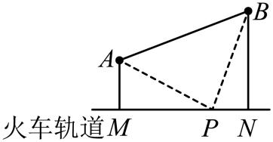
21．（10分）某单位有一块四边形的空地，$∠B=90°$，量得个边的长度$AB=3$米，$BC=4$米，$CD=12$米，$AD=13$米，现计划在空地内种草．
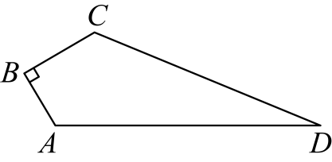
(1)连接$AC$，证明：$△ACD$是直角三角形；
(2)若每平方米草地造价30元，这块地全部种草的费用是多少元？
【答案】(1)见解析
(2)1080元
【分析】（1）先求$AC$的长，再使用勾股定理的逆定理即可证明；
（2）利用$S_{四边形ABCD}=S_{△ABC}+S_{△ACD}$求出面积即可解答．
【详解】（1）证明：连接$AC$，在$Rt△ABC$中，
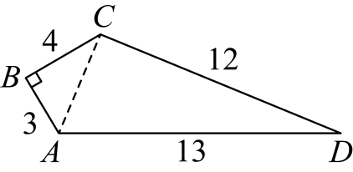 $AC=\sqrt{AB^{2}+BC^{2}}=\sqrt{3^{2}+4^{2}}=5$，
在$△ACD$中，
$CD^{2}+AC^{2}={12}^{2}+5^{2}={13}^{2}=AD^{2}$，
∴$AC⊥CD$，
∴$△ACD$是直角三角形；
（2）$S_{四边形ABCD}=S_{△ABC}+S_{△ACD}=\frac{1}{2}AB⋅BC+\frac{1}{2}CD⋅AC=\frac{1}{2}×3×4+\frac{1}{2}×12×5=36$（平方米），
∴所需费用为$36×30=1080$（元）．
【点睛】本题考查了勾股定理及其逆定理和求四边形面积，解题的关键是熟练掌握以上知识点及运用割补法求面积．
22．（10分）（24-25八年级下·全国·期末）在春天来临之际，八（1）班和八（2）班的同学计划在学校劳动实践基地种植蔬菜；如图，点$C$是自来水管的位置，点A和点$B$分别表示八（1）班和八（2）班实践基地的位置，A、$C$两处相距6米，$B、C$两处相距8米，$A、B$两处相距10米；为了更好的使用自来水灌溉，八（1）班和八（2）班在图纸上设计了两种水管铺设方案：
八（1）班方案：沿线段$AC、BC$铺设2段水管；
八（2）班方案：过点$C$作$CD⊥AB$于点$D$，沿线段$CD，AD，BD$铺设3段水管；
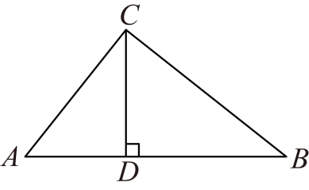
(1)求证：$AC⊥BC$；
(2)从节约水管的角度考虑，你会选择哪个班的铺设方案？为什么？
【答案】(1)见解析
(2)应选择八（1）班铺设方案，理由见解析
【分析】本题主要考查了勾股定理的实际应用，求三角形高，解题的关键是掌握相关知识的灵活运用．
（1）利用勾股定理的逆定理证明$△ABC$是直角三角形，且$∠ACB=90°$，即可证明结论；
（2）利用等面积法求出$CD=\frac{24}{5}m$，进而求出两个方案中水管的长度即可得到结论．
【详解】（1）证明：由题意得，$AC=6m，BC=8m，AB=10m$，
∵$6^{2}+8^{2}={10}^{2}$，
∴$AC^{2}+BC^{2}=AB^{2}$，
∴$△ABC$是直角三角形，且$∠ACB=90°$，
∴$AC⊥BC$；
（2）解：从节约水管的角度考虑，应选择八（1）班铺设方案，
理由如下：∵$CD⊥AB$，
∴$S_{△ABC}=\frac{1}{2}AC⋅BC=\frac{1}{2}AB⋅CD$，
∴$CD=\frac{AC⋅BC}{AB}=\frac{24}{5}m$，
∴$AD+CD+BD=AB+CD=10+\frac{24}{5}=\frac{74}{5}$，
∵$AC+BC=6+8=14$，且$14<\frac{74}{5}$，
∴八（1）班方案中水管的长度小于八（2）班方案中水管的长度，
∴从节约水管的角度考虑，应选择八（1）班铺设方案．
23．（12分）（2025·河北廊坊·一模）观察下列等式：
第1个等式 | $${\left(2^{2}−1\right)}^{2}+4^{2}={\left(2^{2}+1\right)}^{2}$$
第2个等式 | $${\left(3^{2}−1\right)}^{2}+6^{2}={\left(3^{2}+1\right)}^{2}$$
第3个等式 | $${\left(4^{2}−1\right)}^{2}+8^{2}={\left(\underline{\begin{matrix} & \end{matrix} }\right)}^{2}$$
第4个等式 | $${\left(5^{2}−1\right)}^{2}+{10}^{2}={\left(5^{2}+1\right)}^{2}$$
．．．．．． | ．．．．．．
（1）补充上述表格．
发现：
（2）请用含$n$（$n$为正整数，且$n>1$）的等式表示上述规律：______$={\left(n^{2}+1\right)}^{2}$．
应用：
（3）若三个整数能构成直角三角形的三条边长，则称这三个数为勾股数（例如：3，4，5）．现有一个直角边为14的直角三角形，它的三边长为勾股数，请求这个直角三角形的面积．
【答案】（1）$4^{2}+1$；（2）${\left(n^{2}−1\right)}^{2}+{\left(2n\right)}^{2}$；（3）$196$
【分析】本题考查找规律，涉及勾股数，根据题中所给等式的结构特征找准规律即可，熟练掌握寻找规律的方法是解决问题的关键．
（1）由题中所给等式的结构特征即可得到答案；
（2）根据题中所给等式的结构特征即可得到答案；
（3）由（2）中找到的规律，结合题意可得这个直角三角形的直角边$2n=14$，从而结合规律得到直角三角形的另一条直角边，最后由三角形面积公式代值求解即可得到答案．
【详解】解：（1）补充上述表格，${\left(4^{2}−1\right)}^{2}+8^{2}={\left(4^{2}+1 \right)}^{2}$，
故答案为：$4^{2}+1$；
（2）用含$n$（ $n$ 为正整数，且 $n>1$ ）的等式表示上述规律：${\left(n^{2}−1\right)}^{2}+{\left(2n\right)}^{2}={\left(n^{2}+1\right)}^{2}$，
故答案为：${\left(n^{2}−1\right)}^{2}+{\left(2n\right)}^{2}$；
（3）由（2）中规律${\left(n^{2}−1\right)}^{2}+{\left(2n\right)}^{2}={\left(n^{2}+1\right)}^{2}$，
则存在以$n^{2}−1$、$2n$为直角边，$n^{2}+1$为斜边的直角三角形，
$∴$当有一个直角边为14的直角三角形时，它的三边长为勾股数，可得$2n=14$，解得$n=7$，
$∴$直角三角形的另一个直角边是$7^{2}−1=48$，
则这个直角三角形的面积为$\frac{1}{2}×14×28=196$．
24．（12分）如图，在Rt△ABC中，∠C=90°，AB=5cm，AC=4cm，动点P从点B出发沿射线BC以3cm/s的速度移动，设运动的时间为t秒．
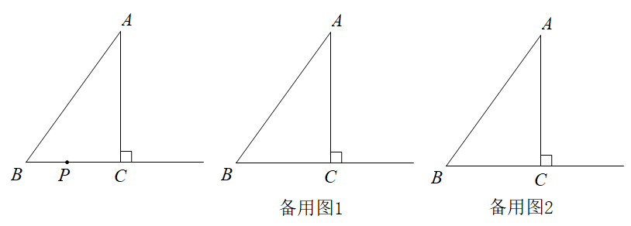
(1)求BC边的长；
(2)当△ABP为直角三角形时，求t的值；
(3)当△ABP为等腰三角形时，请直接写出此时t的值．
【答案】(1)3cm
(2)t=1或$\frac{25}{9}$
(3)t=$\frac{5}{3}$或2或$\frac{25}{18}$
【分析】（1）根据题意，在$Rt$△ABC中，利用勾股定理求解即可；
（2）由题意可知，分两种情况：①$∠APB=90°$；②$∠BAP=90°$，代值求解即可；
（3）由题意可知，分三种情况：①$BA=BP$；②$AB=AP$；③$PA=PB$，分别结算求解即可．
【详解】（1）解：∵在$Rt$△ABC中，$∠ACB={90}^{∘}$，$AB=5\text{cm}$，$AC=4\text{cm}$，
∴BC=$\sqrt{AB^{2}−AC^{2}}=3\text{cm}$；
（2）解：由题意可知，分两种情况：①$∠APB=90°$；②$∠BAP=90°$，
设BP=3tcm，∠B≠90°：
①当∠APB=90°时，易知点P与点C重合，
∴BP = BC，即3t=3，
∴$t=1$；
②当∠PAB=90°时，如下图所示：
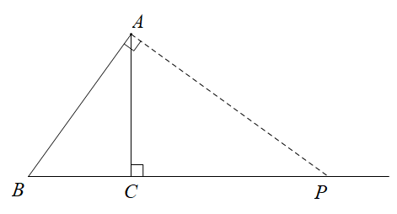
∴CP=BP－BC=（3t－3）cm，
∵AC²＋CP²=AP²=BP²－AB²，即4²＋（3t－3）²=（3t）²－5²，解得：t=$\frac{25}{9}$，
综上所述：当$△ABP$为直角三角形时，t=1或$\frac{25}{9}$；
（3）解：由题意可知，分三种情况：①$BA=BP$；②$AB=AP$；③$PA=PB$，
①当$BA=BP=5\text{cm}$时，如图所示：
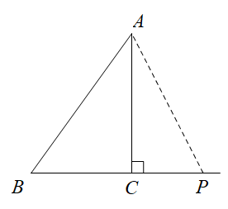
$∴$ $t=\frac{5}{3}$；
②当$AB=AP=5\text{cm}$时，如图所示：
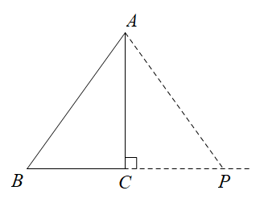
根据等腰三角形“三线合一”可知，$AC$是$ΔABP$边$BP$上的中线，
$∴BP=2BC=6\text{cm}$，
$∴$ $t=\frac{6}{3}=2$；
③当$PA=PB$时，如图所示：
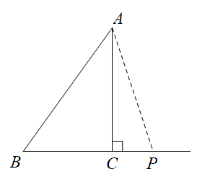
设$PC=x$，则$PB=BC+PC=3+x=PA$，
在$RtΔAPC$中，$∠ACP=90°$，$PC=x$，$PA=x+3$，$AC=4$，则由勾股定理可得$AC^{2}+PC^{2}=PA^{2}$，即$4^{2}+x^{2}={(x+3)}^{2}$，解得$x=\frac{7}{6}$，
$∴BP=BC+PC=3+\frac{7}{6}=\frac{25}{6}\text{cm}$，
$∴t=\frac{25}{6}÷3=\frac{25}{18}$，
综上所述：t=$\frac{5}{3}$或2或$\frac{25}{18}$．
【点睛】本题考查三角形中的动点问题，涉及到勾股定理求线段长、三角形为直角三角形的讨论和三角形为等腰三角形的讨论等知识，熟练掌握相关知识点及分类情况是解决问题的关键．

